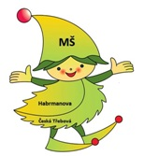PUTOVÁNÍ ZA SKŘÍTKEM HABRMÁNKEM
Ve čtvrtek 15. září 2022 pořádáme pro všechny rodiče a děti z Mateřské školy Česká Třebová, Habrmanova seznamovací vycházku k zahájení školního roku.
Sraz je od 15,00-15,30 hodin
v parku Javorka - „ U hříbku.“
Děti budou plnit různé úkoly na určených stanovištích a tak přirozeně rozvíjet svoje dovednosti, schopnosti i znalosti. Čeká je překvapení v cíli, které potěší malé i velké účastníky. Pobyt na čerstvém vzduchu všem prospěje a také udělá radost.
Těšíme se na vás.

